人教版（2019）选择性必修1课程资源库
——课前阅读资料
第2章 神经调节

第3节 神经冲动的产生和传导
记忆奥秘的发现
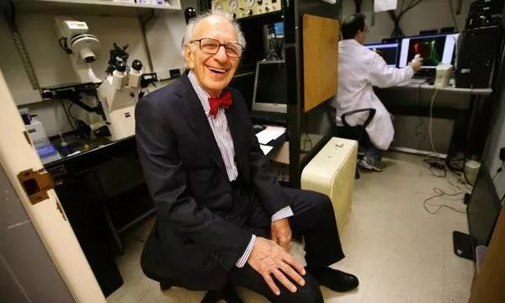

埃里克·坎德尔(Eric R.Kandel)，犹太裔神经科学家，1929年11月7日出生于奥地利维也纳。1956年毕业于美国纽约大学，获医学博士学位。1983年至今任哥伦比亚大学生物化学与分子生物物理学系教授、霍华休斯医学研究中心高级研究员。2000年获诺贝尔生理学或医学奖。

20世纪五六十年代，许多生物学家、心理学家普遍认为，要研究人类学习行为，不能依赖简化的动物实验，动物的行为模式却要套用于人，这一定行不通。但埃里克·坎德尔认为这种顾虑是无谓多余的。凡是神经系统会随经验增长的生物，学习型态大同小异，必能从细胞与分子的作用分析出学习的基本型态。所以即使只针对无脊椎动物进行研究，结果也能有效适用于其他动物。

实验背景：坎德尔原先专攻心理分析，然而他在医学院四年级听到了一个令人震撼的案例，从此改变了他的人生轨迹。亨利·莫莱森是一位美国的记忆障碍患者，为治疗癫痫进行了双侧颞叶切除术，其大脑内2／3海马、海马周围皮层、内嗅皮层、梨状皮层和杏仁体都被部分切除。令主持手术的外科医生感到震惊的是，这次手术摧毁了莫莱森产生新记忆的能力，而他原来的记忆则保留了下来。从那以后，他被进行了广泛研究，针对他的大脑开展的系列研究对人们理解学习记忆的功能发挥了决定性作用。过去人们认为学习记忆是整个大脑的功能，但对他的研究结果表明，学习记忆有特定的大脑区域。

初步发现：坎德尔训练海蜗牛，并加以观察测量。海蜗牛一经碰触，黏液腺口就会收缩，他用放大镜与摄影机观察此时海蜗牛的神经元有何变化。他发现海蜗牛的神经元受到电击后，会释放出神经传导物质，透过突触彼此传递，在强化刺激与反应的连结、传导过程中，神经元的连结也更为紧密。他分别观察“感觉”、“动作”的神经元，都发现同样结果：行为定型时，神经元间脉冲反应也变强。不用则废的说法果然没错。每次练习一项工作，就等于在脑部重现执行此项任务所需的神经元网络。反复演练、再三提醒自己，特定神经突触之间的电化物质交流就越顺畅，连结就越强烈。

深入发现：坎德尔提出理论说明了记忆运作过程中的细胞反应。但也许是亨利的情况让他还想知道大脑是如何把短期记忆转化为长期记忆的。坎德尔认为必定有种机制可让记忆由短期转为长期，而他照例采取简化一切的做法，这次他只用了海蜗牛的一小部分。他挖出海蜗牛的脑核，取出两个神经元泡在溶液里。坎德尔操弄这两个神经元，使其彼此“对话”，一号神经元长出神经突触，连结二号神经元，这是记忆作用的最基本型态。神经元内部含有一种“反应结合蛋白”（CREP）物质。坎德尔将一号神经元中的反应结合蛋白隔离，切断神经元间的对话。缺少反应结合蛋白，神经元就不会进行与长期记忆相关的活动。

实验影响：简言之，CREP就像细胞自有的强力胶，回忆就固定在细胞传导路径上好几年。没有CREP，记忆还是能维持一段时间，但相当短暂，就像只听过一遍的电话号码，很难记住。CREP本质上特定不变，却有多种联想：强力胶、胶水、快照性行为，CREP不仅具有重要的科学意义，也带有强大的情感作用，让我们能够抓得住自己。CREP的发现堪称心理学一大盛事，它让各界学者首度窥见永久记忆如何形成。这也意味着人类心灵或许可任人摆布，超乎前人所能想像。
